Talleres de difusión de las Tecnologías de la Información y la Comunicación
“Redes Sociales: Facebook”

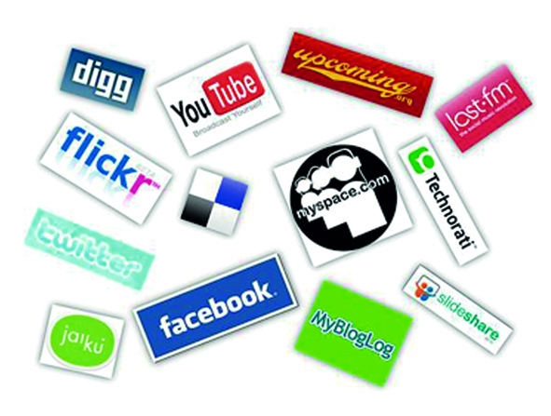 | Objetivos  El objetivo principal de este taller es dar a conocer a la ciudadanía las nuevas formas de relación social que se están dando en la Red, incidiendo de manera especial en Facebook. El taller tratará todos los aspectos relacionados con la red social más empleada en todo el mundo.

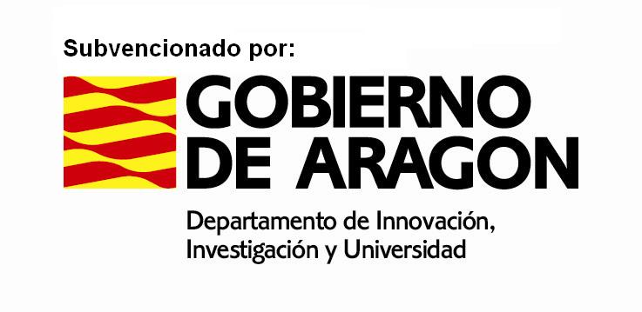
Duración
Curso de 5 horas de duración.
Repartido en 2 sesiones presénciales, de 2,5 horas.
DESCUBRE OTRAS FORMAS DE RELACIONARTE
Contenidos
Qué son y para qué sirven las redes sociales.
Crea tu cuenta en Facebook: primeros pasos.
Opciones básicas de Facebook: muro, eventos, mensajes, etc.
Opciones avanzadas de Facebook: aplicaciones, grupos, listas, etc.
Recomendaciones y buenas prácticas.
Uso comercial y marketing a través de Facebook.
Uso de Facebook en dispositivos móviles.
Dirigido a
Todas aquellas personas que quieran iniciarse en los nuevos modelos de relación social, basados en las nuevas tecnologías y las redes sociales.
Requisitos
No se requieren conocimientos previos

